Отчёт по лабораторной работе №14

Операционные системы

Луангсуваннавонг Сайпхачан

Содержание

Список иллюстраций

Список таблиц

# 1 Цель работы

Изучить основы программирования в оболочке ОС UNIX. Научится писать более сложные командные файлы с использованием логических управляющих конструкций и циклов.

# 2 Задание

1. Написать командный файл, реализующий упрощённый механизм семафоров. Командный файл должен в течение некоторого времени t1 дожидаться освобождения ресурса, выдавая об этом сообщение, а дождавшись его освобождения, использовать его в течение некоторого времени t2<>t1, также выдавая информацию о том, что ресурс используется соответствующим командным файлом (процессом). Запустить командный файл в одном виртуальном терминале в фоновом режиме, перенаправив его вывод в другой (> /dev/tty#, где # — номер терминала куда перенаправляется вывод), в котором также запущен этот файл, но не фоновом, а в привилегированном режиме. Доработать программу так, чтобы имелась возможность взаимодействия трёх и более процессов.
2. Реализовать команду man с помощью командного файла. Изучите содержимое каталога /usr/share/man/man1. В нем находятся архивы текстовых файлов, содержащих справку по большинству установленных в системе программ и команд. Каждый архив можно открыть командой less сразу же просмотрев содержимое справки. Командный файл должен получать в виде аргумента командной строки название команды и в виде результата выдавать справку об этой команде или сообщение об отсутствии справки, если соответствующего файла нет в каталоге man1.
3. Используя встроенную переменную $RANDOM, напишите командный файл, генерирующий случайную последовательность букв латинского алфавита. Учтите, что $RANDOM выдаёт псевдослучайные числа в диапазоне от 0 до 32767.

# 3 Теоретическое введение

Командный процессор (командная оболочка, интерпретатор команд shell) — это программа, позволяющая пользователю взаимодействовать с операционной системой компьютера. В операционных системах типа UNIX/Linux наиболее часто используются следующие реализации командных оболочек:

– оболочка Борна (Bourne shell или sh) — стандартная командная оболочка UNIX/Linux, содержащая базовый, но при этом полный набор функций;

– С-оболочка (или csh) — надстройка на оболочкой Борна, использующая С-подобный синтаксис команд с возможностью сохранения истории выполнения команд;

– оболочка Корна (или ksh) — напоминает оболочку С, но операторы управления программой совместимы с операторами оболочки Борна;

– BASH — сокращение от Bourne Again Shell (опять оболочка Борна), в основе своей совмещает свойства оболочек С и Корна (разработка компании Free Software Foundation).

POSIX (Portable Operating System Interface for Computer Environments) — набор стандартов описания интерфейсов взаимодействия операционной системы и прикладных программ. Стандарты POSIX разработаны комитетом IEEE (Institute of Electrical and Electronics Engineers) для обеспечения совместимости различных UNIX/Linux-подобных операционных систем и переносимости прикладных программ на уровне исходного кода. POSIX-совместимые оболочки разработаны на базе оболочки Корна. Рассмотрим основные элементы программирования в оболочке bash. В других оболочках большинство команд будет совпадать с описанными ниже.

# 4 Выполнение лабораторной работы

Сначала я создаю файл ‘program9.sh’ и открываю его в текстовом редакторе для редактирования. (рис. 1)

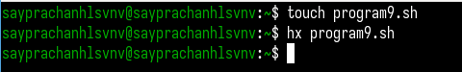

Рис. 1: Создание файла

В файле ‘program9.sh’ я ввожу программу, которая реализует упрощённый механизм семафора с помощью команды ‘flock’. Она ожидает некоторое время для ресурса (я установил это время на 5 секунд (t1)), выводя сообщение об этом, а также время использования ресурса (я установил его на 7 секунд (t2)), и даёт информацию о том, что ресурс используется соответствующим пакетом (процессом). (рис. 2)

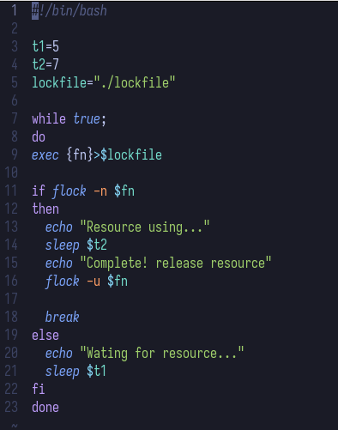

Рис. 2: Код программы

Код программы:

#!/bin/bash  
  
t1=5  
t2=7  
lockfile="./lockfile"  
  
while true;  
do  
exec {fn}>$lockfile  
  
if flock -n $fn  
then  
 echo "Resource using..."  
 sleep $t2  
 echo "Complete! release resource"  
 flock -u $fn  
  
 break   
else  
 echo "Wating for resource..."  
 sleep $t1  
fi  
done

После этого я сохраняю файл, даю файлу права на выполнение и запускаю программу. Открываю другой терминал и запускаю ту же команду. Программа во втором терминале ожидает завершения работы программы в первом терминале, затем выводит сообщение, и только после завершения первой программы начинает использовать ресурс и завершает процесс, то есть программа работает корректно. (рис. 3)

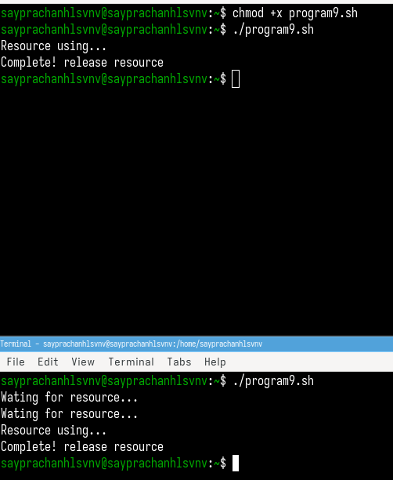

Рис. 3: Запуск программы

Далее я проверяю содержимое директории /usr/share/man/man1 для реализации следующей программы. (рис. 4)

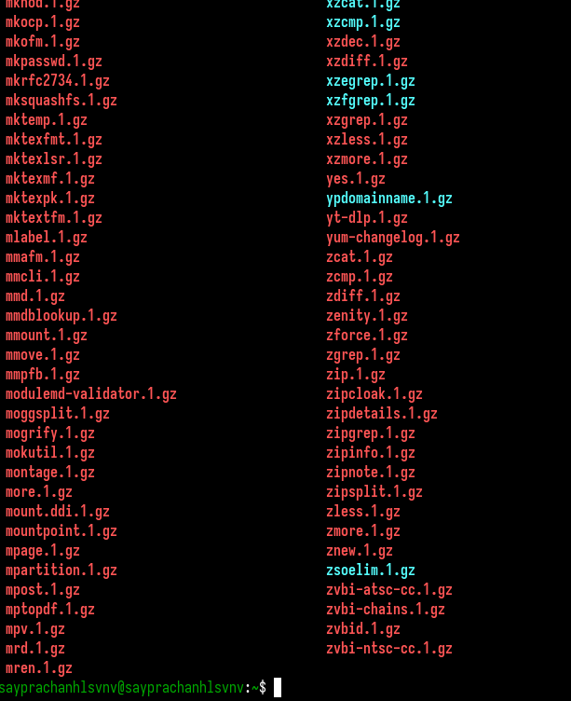

Рис. 4: Директория /usr/share/man/man1

Я создаю файл ‘program10.sh’ и ввожу программу, которая работает как команда man, она принимает имя команды в качестве аргумента командной строки, а затем с помощью команд ‘less’ и ‘zcat’ выводит справочную информацию о команде, указанной в аргументе командной строки. Программа также выведет сообщение, если такой команды нет в директории man/man1. (рис. 5)

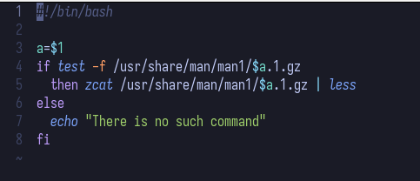

Рис. 5: Создание файла и код программы

Код программы:

#!/bin/bash  
  
a=$1  
if test -f /usr/share/man/man1/$a.1.gz  
 then zcat /usr/share/man/man1/$a.1.gz | less  
else  
 echo "There is no such command"  
fi

Я сохраняю файл, даю файлу права на выполнение и запускаю программу, вводя команду в качестве аргумента. Программа выводит справочную информацию по этой команде. (рис. 6 и рис. 7)

Рис. 6: Запуск программы

Рис. 6: Запуск программы

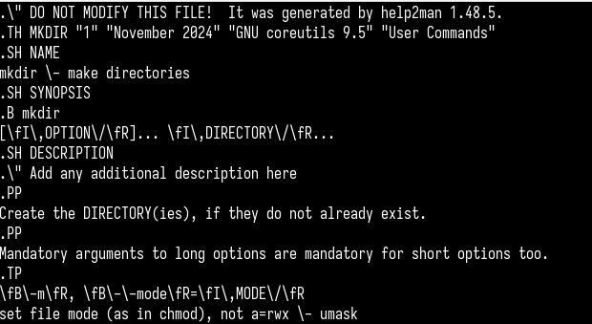

Рис. 7: информация о команде

Затем я создаю файл ‘program11.sh’ и ввожу программу, которая генерирует случайную последовательность букв латинского алфавита, используя встроенную переменную $RANDOM. Количество генерируемых букв будет задано в качестве аргумента командной строки. (рис. 8)

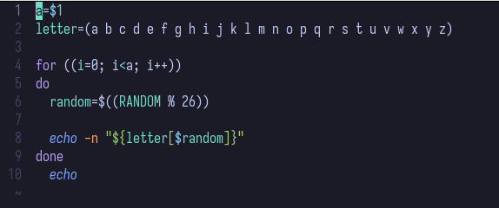

Рис. 8: Создание файла и код программы

Код программы:

#!/bin/bash  
  
a=$1  
letter=(a b c d e f g h i j k l m n o p q r s t u v w x y z)  
  
for ((i=0; i<a; i++))  
do  
 random=$((RANDOM % 26))  
  
 echo -n "${letter[$random]}"  
done  
 echo

Я сохраняю файл и запускаю программу, вводя число генерируемых букв в качестве аргумента. В результате программа генерирует 10 случайных букв, то есть программа работает корректно. (рис. 9)

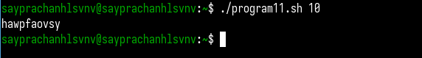

Рис. 9: Запуск программы

# 5 Выводы

Во время этой лабораторной работы я изучил основы программирования в оболочке UNIX. Научился писать более сложные пакетные файлы, используя логические структуры управления и циклы.

# 6 Ответы на контрольные вопросы

1. Найдите синтаксическую ошибку в строке: while [$1 != "exit"]

В этой строке есть несколько ошибок. Во-первых, в bash после [ и перед ] обязательно должны быть пробелы. Без них команда не сработает. Во-вторых, переменную $1 лучше взять в двойные кавычки, потому что она может содержать пробелы.

Правильная версия будет: while [ "$1" != "exit" ]

1. Как объединить несколько строк в одну?

В bash склеить строки можно просто написав их рядом. Например, если есть переменные VAR1=“Hello,” и VAR2=” World”, то VAR3=“ $VAR1$ VAR2” создаст строку Hello, World. Можно ещё использовать +=, например: VAR1=“Hello,”, потом VAR1+=” World”. Результат будет тот же — Hello, World.

1. Что делает команда seq, и чем её можно заменить в bash?

Команда seq нужна, чтобы сделать последовательность чисел. Например, seq 5 выведет от 1 до 5. Можно задать начальное число, шаг и конечное, например: seq 1 2 9 даст 1, 3, 5, 7, 9. Но эту команду можно заменить обычным циклом в bash: for ((i=1; i<=10; i++)) он делает то же самое. Также можно использовать фигурные скобки: {1..10} — это ещё один способ сделать последовательность.

1. Какой результат даст выражение $((10/3))?

Ответ будет 3, потому что bash делает только целочисленное деление. То есть дробная часть просто отбрасывается. Даже если 10 делится на 3 с остатком, bash покажет только целую часть.

1. Чем zsh отличается от bash?

Zsh — это как улучшенная версия bash. У неё лучше автодополнение (например, если нажать Tab после cd, покажет папки), есть встроенный калькулятор zcalc, можно работать с числами с запятой. Также поддерживаются хэши (ассоциативные массивы), продвинутый способ дописывания путей, и даже возможность разделить экран терминала, как в Vim. В общем, zsh удобнее для работы вручную в терминале.

1. Правильна ли конструкция for ((a=1; a <= LIMIT; a++))?

Да, конструкция правильная. В bash такие циклы с двойными скобками работают как в языке C. Там можно не ставить $ перед переменными. Главное, чтобы переменная LIMIT была определена (например, LIMIT=5), тогда всё будет работать.

1. Сравните bash с другими языками программирования. Какие плюсы и минусы?

Bash отлично подходит для автоматизации задач в Linux и macOS, так как он предустановлен и хорошо интегрируется с системными командами. Он прост в использовании и идеально подходит для работы с файлами и пакетами. Однако это не язык общего назначения, как Python, у него нет сложных структур данных, и выполнение команд может быть медленным из-за того, что каждая команда запускается в отдельном процессе. Также bash-скрипты не кросс-платформенные и требуют настроек для работы на Windows.

# Список литературы

[Лабораторная работа №14](https://esystem.rudn.ru/pluginfile.php/2586880/mod_resource/content/4/012-lab_shell_prog_3.pdf)